**BÀI GIỚI THIỆU SÁCH THÁNG 9**

( Chủ đề về an toàn giao thông)

Kính thưa các thầy cô giáo! Cùng toàn thể các em học sinh thân mến!

Hiện nay an toàn giao thông là một vấn đề lớn, được toàn xã hội quan tâm.Tai nạn giao thông đang diễn ra từng ngày từng giờ, là vấn đề nhức nhối của toàn xã hội. Mỗi ngày, các phương tiện thông tin đại chúng đều có bản tin về số lượng các vụ tai nạn *giao* thông xảy ra tại các địa phương trên cả nước. Đáng báo động là tính chất các vụ tai nạn ngày càng nghiêm trọng, thể hiện qua số người chết tăng mạnh, hàng năm số vụ tai nạn giao thông vẫn không hề suy giảm, ngược lại còn tăng lên rất nhiều. Nguyên nhân gây ra tai nạn giao thông ở nước ta có rất nhiều. Đó là sự hiểu biết còn hạn chế về an toàn giao thông, về các hành vi lái xe an toàn, môi trường giao thông không an toàn và cơ sở hạ tầng giao thông nghèo nàn, việc chấp hành luật lệ giao thông còn kém, đồng thời việc người dân sử dụng rượu bia, nồng độ cồn trong máu quá mức cho phép cũng là nguyên nhân gây ra những vụ tai nạn không đáng có. Tai nạn giao thông và những thiệt hại do tai nạn gây ra đang là nỗi lo của toàn xã hội. Đó là thiệt hại về sinh mạng, thiệt hại về nhân lực, trí tuệ, gây tổn thương về tinh thần.

Có nhiều nguyên nhân gây tai nạn giao thông như do uống rượu, bia. Điều khiển phương tiện chạy quá tốc độ quy định, lấn làn, lấn luồng, không chấp hành, thậm chí còn chống người thi hành công vụ, không nắm được các quy định về luật giao thông đường bộ.

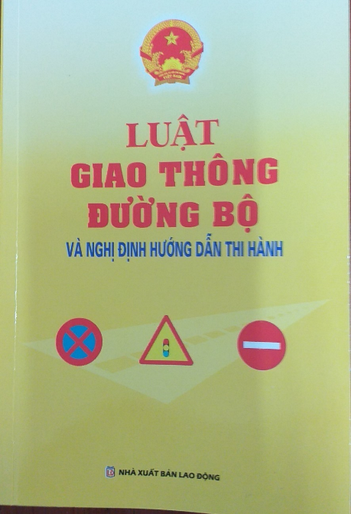 Để đảm bảo an toàn cho chính bản thân và mọi người, việc chấp hành luật lệ khi

tham gia giao thông phải trở thành ý thức, thói quen của mọi người dân. Vì vậy việc tìm hiểu pháp luật về giao thông đường bộ là vô cùng cần thiết. Bỡi vậy hôm nay thư viện trường THPT số 2 Phù Cát xin trân trọng giới thiệu đến quí bạn đọc cuốn sách “***Luật giao thông đường bộ và nghị định hướng dẫn thi hành***” sẽ giúp các bạn tìm hiểu một số nội dung cơ bản, quan trọng trong pháp luật giao thông theo quy định hiện hành và thực hiện đúng các quy định của luật giao thông đường bộ.

Cuốn sách do nhà xuất bản Lao động phát hành, gồm có 8 chương và hệ thống biển báo hiệu đường bộ được chia thành 6 nhóm biển báo. Vậy các bạnmuốn biết cụ thể hơn hãy đến với thư viện trường THPT số 2 Phù Cát sẵn sàng phục vụ cho các bạn mượn cuốn sách “**Luật giao thông đường bộ và nghị định hướng dẫn thi hành”**. Hy vọng các bạn sẽ nhận biết từng biển báo và ý nghĩa của từng loại biển báo, ngoài ra cuốn sách cũng cho bạn biết từ trước đến giờ bạn tham gia giao thông đã đúng luật chưa? và rất nhiều câu hỏi khác mà bạn đang băn khoăn ...

Sách hiện đang có tại kho thư viện nhà trường được mang số đăng kí: **TK.04618** Mời các bạn đón đọc.

Tôi tin tưởng rằng các bạn sẽ có vốn kiến thức và hiểu biết hơn rất nhiều về vấn đề “An toàn giao thông”, văn hoá giao thông…sau khi đã đọc cuốn sách nói trên.

Xin trân trọng giới thiệu đến toàn thể bạn đọc.

Kính chúc các bạn sức khoẻ, có một tuần làm việc và học tập đầy năng lượng.

*Ngày 9 tháng 9 năm 2024*

Người viết

Trần Thành